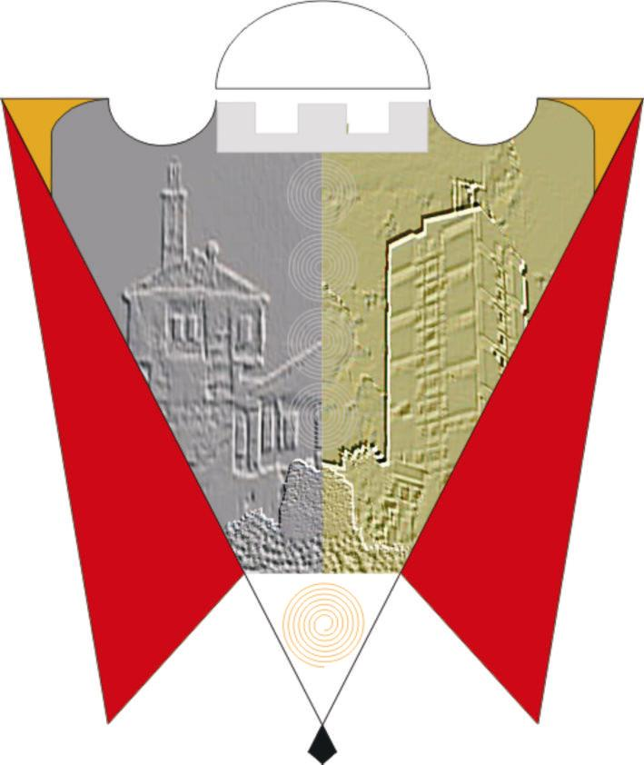

Republika e Kosovës Komuna e Gjilanit
Republika Kosova Opština Gnjilane
Republic of Kosovo Municipality of Gjilan

Gilan Belediyesi

Bazuar në nenin 12 shkronja d) të Ligjit Nr. 03/L-040 për Vetëqeverisje Lokale, nenin 2 paragrafi 3 të Ligjit Nr. 03/L-049 për Financat e Pushtetit Lokal, nenit 38 paragrafi 1 nëparagrafi 1.4 dhe 46 paragrafi 2 nënparagrafi 2.3 të Statutit të Komunës së Gjilanit 01.Nr.016-126211 të datës 06.11.2014 i ndryshuar dhe plotësuar me Statutin 01.Nr.016-28448 të datës: 22.03.2018, Kuvendi i Komunës së Gjilanit në seancën e mbajtuar më datë: 23.02.2023, miratoi këtë:

V E N D I M
për lirim të përkohshëm nga obligimi i pagesës së gjobës komunale për regjistrime të mëvonshme të lindjes dhe vdekjes

- LIROHEN qytetarët e Komunës së Gjilanit nga obligimi i pagesës së gjobës komunale për regjistrime të lindjes dhe të vdekjes pas kalimit të afatit ligjor (regjistrime të mëvonshme).
- Lirimi nga pagesa e gjobës, sipas paragrafit të parë të këtij vendimi, aplikohet për regjistrimet e mëvonshme vetëm gjatë vitit 2023.
- Zbatimin e këtij vendimi e bënë Drejtoria e Administratës së Përgjithshme Komunale ndërsa mbikqyrjen e tij e bënë Kryetari i Komunës.
- Vendimi hyn në fuqi shtatë (7) ditë pas publikimit në Web faqen zyrtare të Komunës.

01.Nr.016-20432 Kryesuesi i Kuvendit
Gjilan, më 23.02.2023 __________________
/Arianit Sadiku/

A r s y e t i m

Drejtoria për Administratë të Përgjithshme në vazhdimësi pranon kërkesa nga qytetarët për regjistrime të lindjeve dhe vdekjeve pas kalimit të afatit ligjor prej tridhjetë (30) ditësh. Në këto raste, sipas Ligjit Nr. 04/L-003 për Gjendjen Civile si dhe Rregullores (KGJ) Nr. 2/21 për taksa, ngarkesa dhe gjoba komunale është paraparë shqiptimi i gjobave sipas periudhave të caktuara kohore të skadimit të afatit ligjor për regjistrim.

Për shkak të situatës së krijuar si pasojë e pandemisë globale Covid-19, informimit jo të mjaftueshëm të qytetarëve lidhur me shqiptimin e gjobës si dhe kushteve të rënda ekonomike që vështirësojnë kryerjen e këtij obligimi, tanimë evidentohet një numër i konsiderueshëm i rasteve të paregjistruara të lindjeve dhe vdekjeve.

Ky vendim merret me qëllim që brenda një afati gjatë vitit 2023, të regjistrohen lindjet dhe vdekjet të paregjestruara deri më tani duke evituar pagesën e gjobës vetëm gjatë kësaj periudhe si dhe në mënyrë që ky vendim të shërbej si fushatë vetëdijësimi për regjistrimet e tilla brenda afatit ligjor në të ardhmen.

